在本地新建一个文件，注意建立完是红色的，表示还未添加，add之后是绿色的，做过修改是蓝色的，忽略的文件是灰色的

<https://pan.baidu.com/s/1nwhmx2D>

# 创建Github仓库 （就是创建一个新项目）

1. 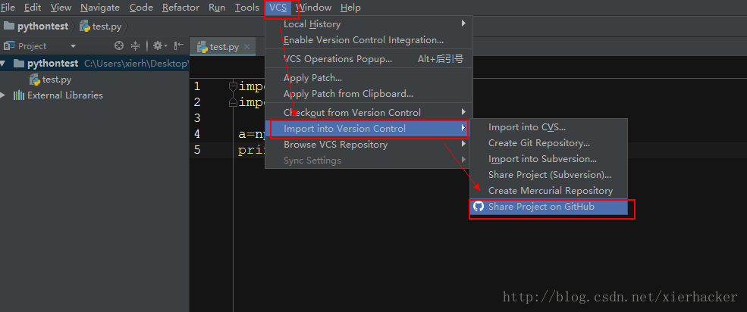

然后会弹出一个框,熟悉GitHub的童鞋应该知道,这个框是用来填写基本的仓库信息的.这里就随便写一个,然后点击share:

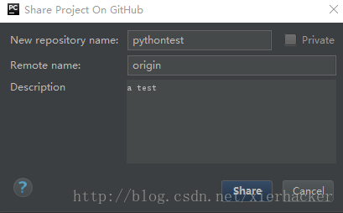

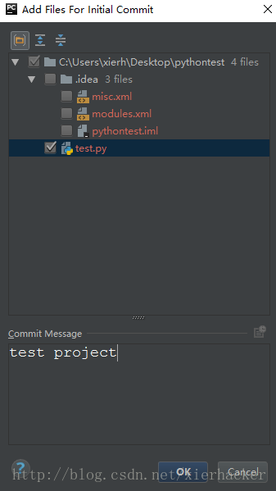会弹出一个窗口让你选择添加的文件.commit这里写上必要的commit,然后点击ok就行了

.

# 删除项目

[首先找到你要删除的项目，点开](http://jingyan.baidu.com/album/2fb0ba4084070900f2ec5f1c.html?picindex=7" \t "_self)

[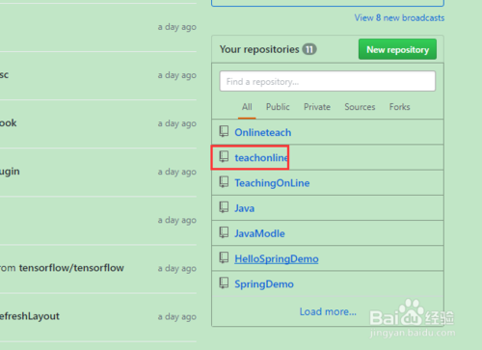](http://jingyan.baidu.com/album/2fb0ba4084070900f2ec5f1c.html?picindex=1)

1. 然后找到Settings

[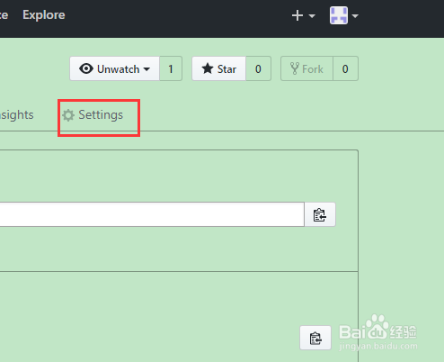](http://jingyan.baidu.com/album/2fb0ba4084070900f2ec5f1c.html?picindex=2)

1. 将滚动条滑至底部，找到 Danger Zone 下的 Delete this repository

[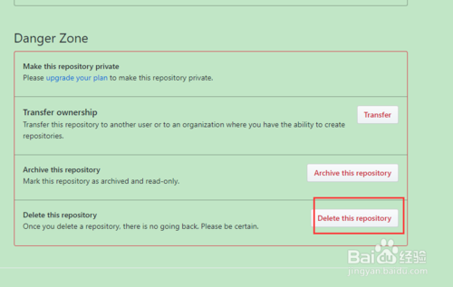](http://jingyan.baidu.com/album/2fb0ba4084070900f2ec5f1c.html?picindex=3)

1. 这里会弹出一个警告对话框

[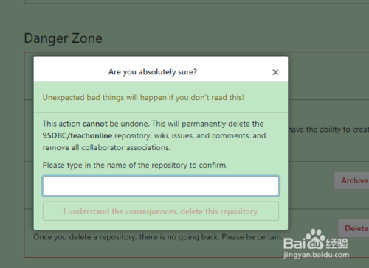](http://jingyan.baidu.com/album/2fb0ba4084070900f2ec5f1c.html?picindex=4)

1. 将该项目名称重新输一遍即可

[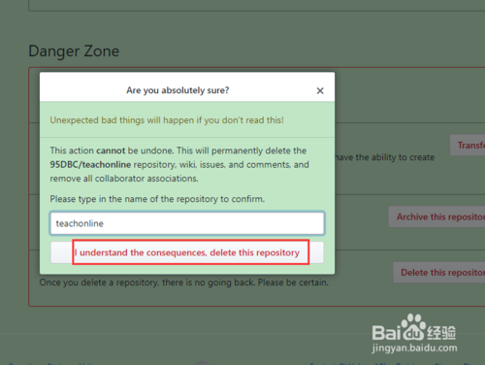](http://jingyan.baidu.com/album/2fb0ba4084070900f2ec5f1c.html?picindex=5)

1. 这里会弹出账号重新确认，将密码在输入一遍确认即可

[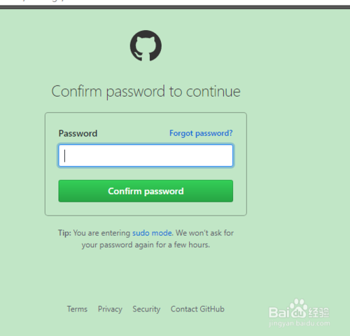](http://jingyan.baidu.com/album/2fb0ba4084070900f2ec5f1c.html?picindex=6)

1. 删除成功后，重新回个人主界面会提醒，项目删除成功

[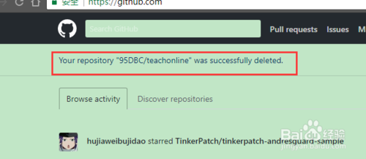](http://jingyan.baidu.com/album/2fb0ba4084070900f2ec5f1c.html?picindex=7)

.